FINALIZA EL RODAJE DE

‘AL OTRO BARRIO’

NUEVO MATERIAL GRÁFICO DISPONIBLE DE LA COMEDIA PROTAGONIZADA POR QUIM GUTIÉRREZ Y SARA SÁLAMO.

LA PELÍCULA ESTÁ PRODUCIDA POR TELECINCO CINEMA Y ZETA CINEMA, CON LA PARTICIPACIÓN DE MEDIASET ESPAÑA, MOVISTAR PLUS+ Y MEDITERRÁNEO MEDIASET ESPAÑA GROUP Y LA DISTRIBUCIÓN DE BUENA VISTA INTERNATIONAL.

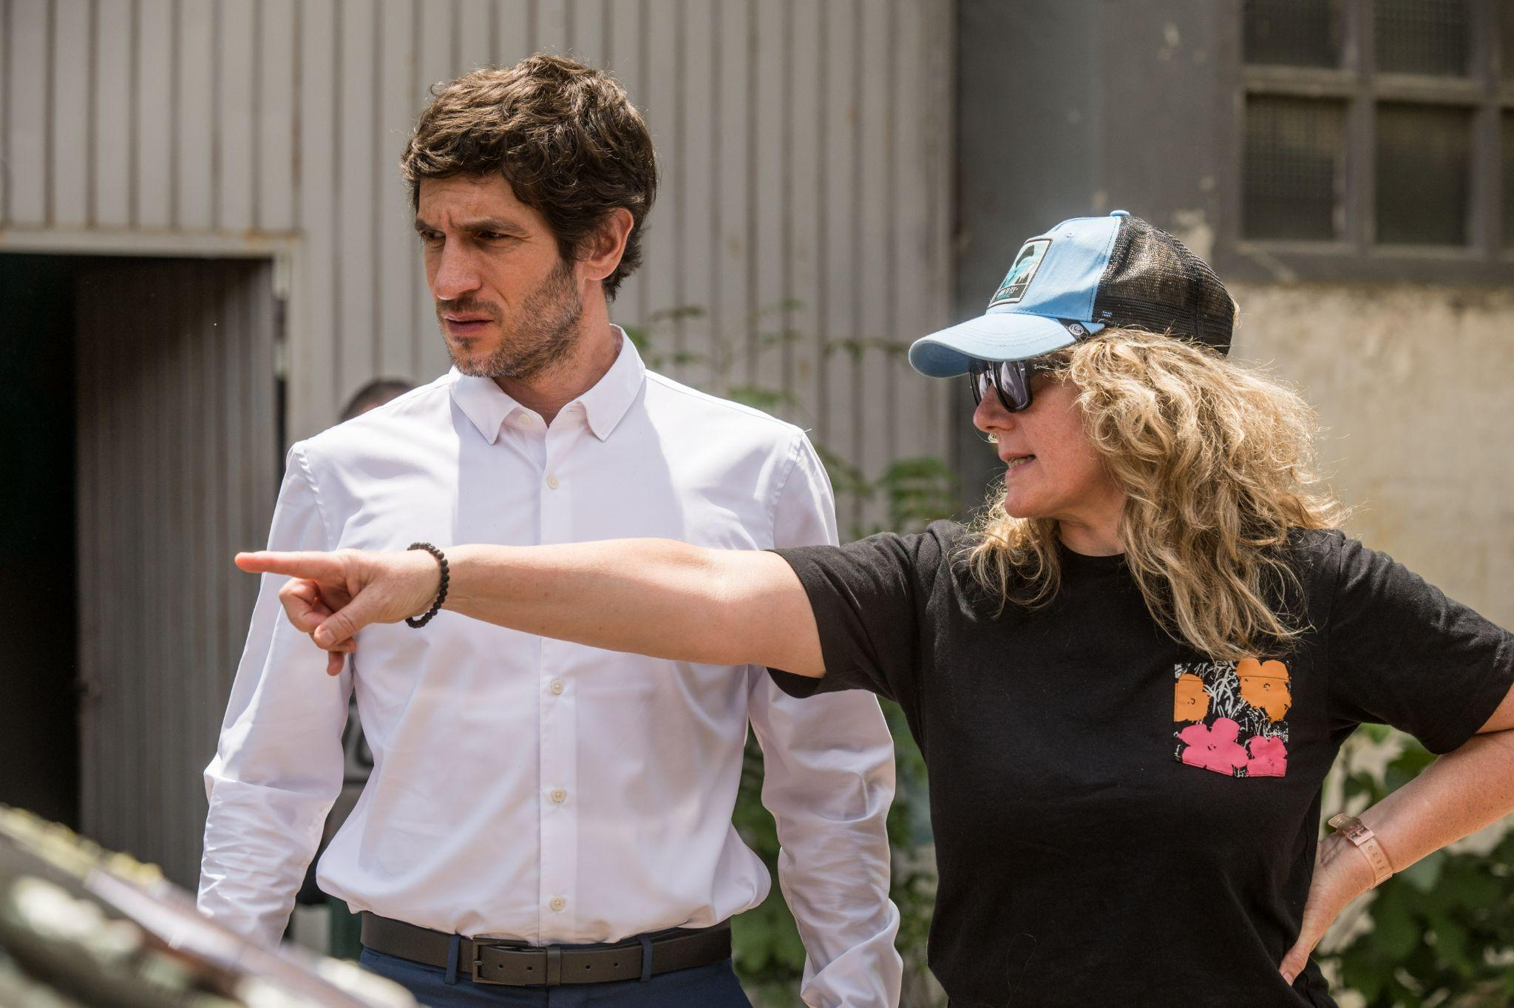
©Emilio Pereda

Madrid, 12 de julio de 2023 – ‘Al otro barrio’, película que supone el debut cinematográfico de Mar Olid (‘Los Serrano’, ‘Aída’, ‘Vivir sin permiso’, ‘Días Mejores’, ‘La Caza’ y ‘El Vecino’) con guion de Daniel Monedero (‘A 1000 km de la Navidad’, ‘Perdiendo el Este’) y Francisco Arnal (‘Aída’, ‘7 vidas’), presenta nuevo material gráfico tras finalizar su rodaje recientemente en Madrid. El reparto principal de esta comedia está integrado por Quim Gutiérrez, Sara Sálamo, María de Nati, Javier Herrera, Hamza Zaidi, Jorge Suquet, Yael Belicha, Fernando Valdivielso, Carmen Ruiz y Elena Ballesteros, con la colaboración especial de Francesc Orella, entre otros.

“Al otro barrio’ es una comedia social; un género, el de la comedia, necesario en los tiempos que acabamos de pasar y que seguimos pasando. Y si, además de hacernos reír, aprendemos algo positivo sobre la sociedad, habremos acertado de pleno. Es una película que habla de las relaciones y los prejuicios con los barrios más humildes y sus gentes, un cruce de culturas diferentes entre gente bien posicionada y otros que sobreviven como pueden. Como nuestro protagonista, Andrés, y sus compañeros, que aprenderán de la gente de un barrio humilde y, sobre todo, se llevarán una lección humana”, comenta Mar Olid.

El largometraje es una producción de Telecinco Cinema y Zeta Cinema, con la participación de Mediaset España, Movistar Plus+ y Mediterráneo Mediaset España Group. Además, cuenta con financiación del Instituto de la Cinematografía y de las Artes Audiovisuales (ICAA). Su distribución en cines llegará de la mano de Buena Vista International.

‘Al otro barrio’ está basada en la historia original y en la película ‘Jusqu’ici tout va bien’, escrita por Khaled Amara, Mohamed Hamidi y Michaël Souhaité y dirigida por Mohamed Hamidi. Es una producción sostenible, que incorpora herramientas, protocolos y medidas que garantizan los criterios de sostenibilidad en los ámbitos medioambiental, económico y social.

SINOPSIS
Intentar engañar a Hacienda ha sido una opción demasiado tentadora para Andrés (Quim Gutiérrez), pero no contaba con que le acabaran pillando. Y eso es exactamente lo que le ha sucedido. Además de la multa millonaria que le ha caído encima, ahora debe trasladar sus oficinas al barrio de Los Caños, en el extrarradio más marginal de la capital, o eso le parece a él. Pero es que Andrés estaba aprovechándose de una jugosa subvención por tener allí su sede, sin que hubiese puesto jamás los pies en el barrio. A regañadientes, él y sus empleados se trasladan a Los Caños y aquello no es tan malo como esperaban... Es peor.

Link de descarga a materiales de la película

CONTACTOS PRENSA:

DYP COMUNICACIÓN
Piti Alonso: piti@dypcomunicacion.com
Patricia Valentín: patricia@dypcomunicacion.com
Isabel Ayuso: isabel@dypcomunicacion.com

COMUNICACIÓN TELECINCO CINEMA / MEDIASET ESPAÑA
Estefanía Gómez: esgomez@mediaset.es
David Alegrete: dalegrete@mediaset.es

ZETA STUDIOS
prensa@zetastudios.com

